Les petits pois de Léo

Léo dispose d'une boite de conserve de petits pois qu'il souhaite faire réchauffer au micro-onde dans un récipient spécial « micro-onde ».

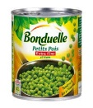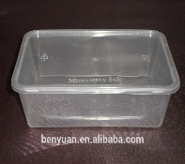

La boite de petits pois est de forme cylindrique : 8,5 cm de diamètre et 8 cm de hauteur.

Le récipient spécial « micro-onde » a la forme d'un parallélépipède rectangle de 7 cm de largeur, 11,5 cm de longueur et 3 cm de hauteur.

**Va-t-il pouvoir faire réchauffer toute la boîte de petits pois en une seule fois ?**